Практические работы

Первых Н.Н

Порядный Д.А

2. Определить максимальный и минимальный элементы двумерного массива и их индексы.

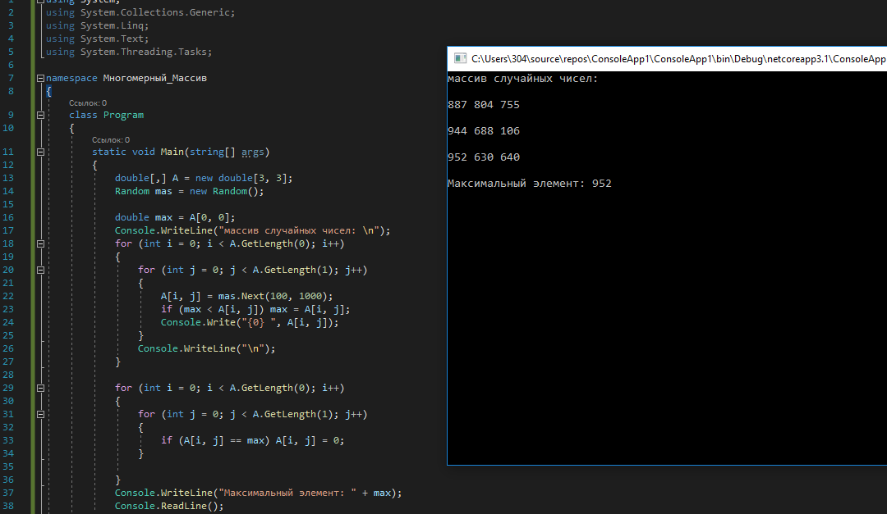

3.Заполнить одномерный массив случайными неповторяющимися числами

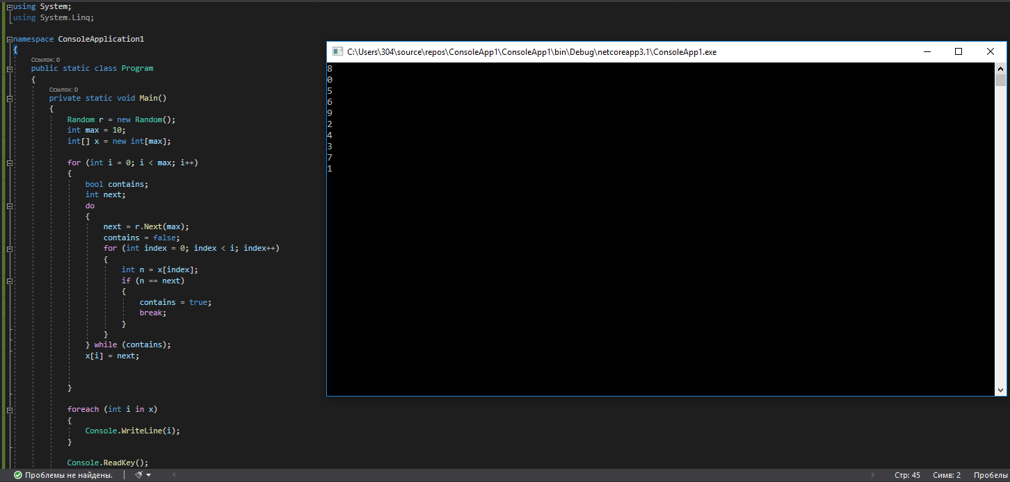

4 Написать программу, реализующую игру «Угадай число».

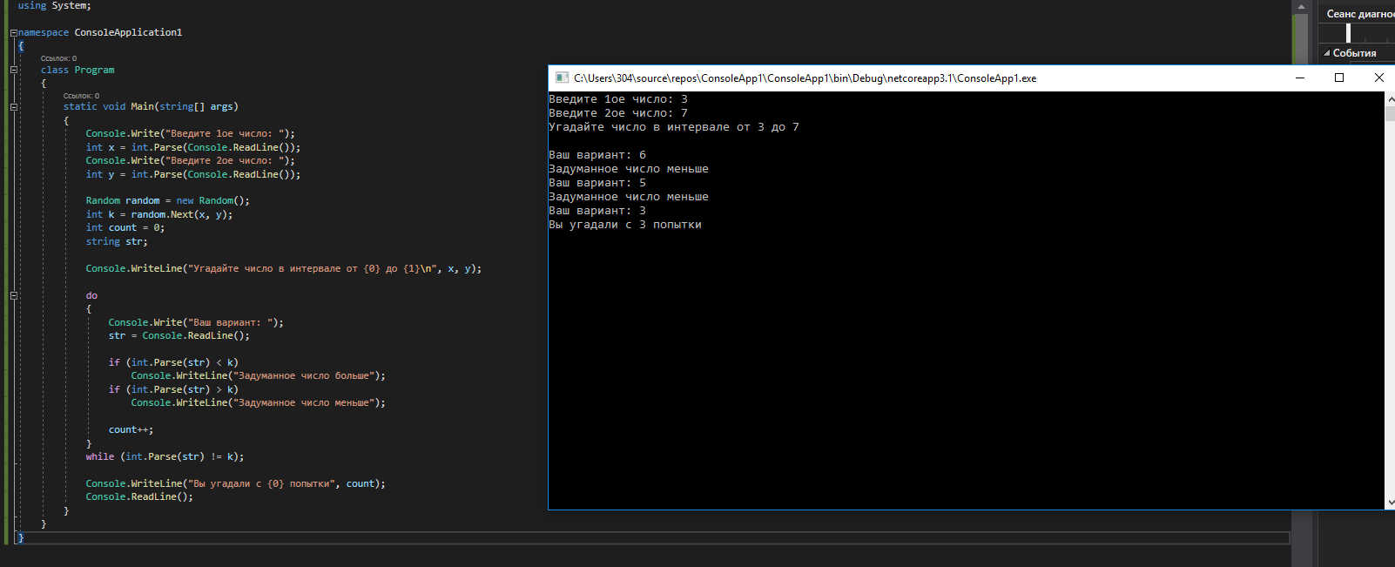

10. Преобразовать введенное число в строку (123  «123»).

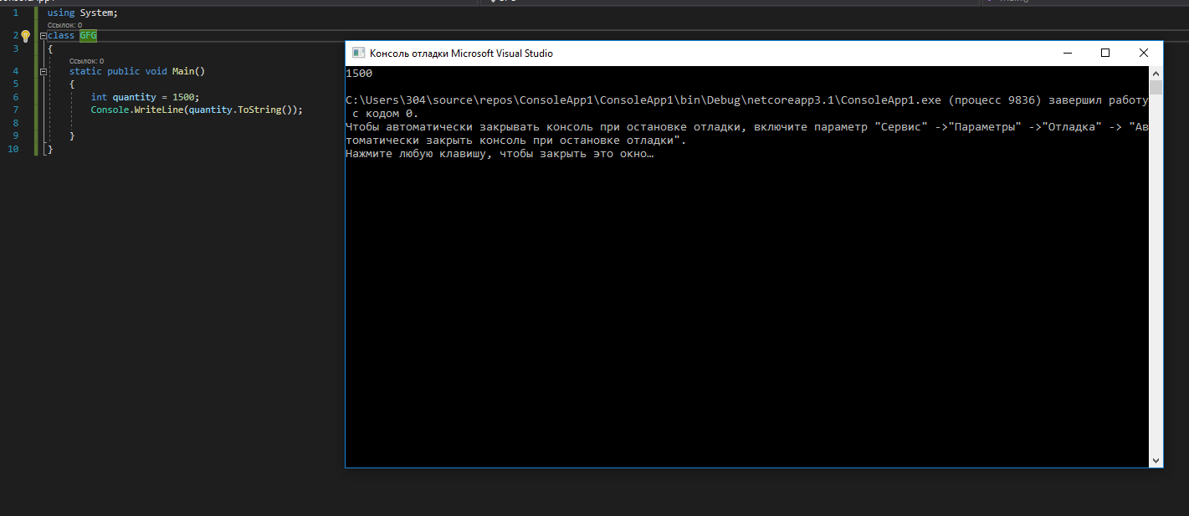

12. Определить количество слов во введенном тексте

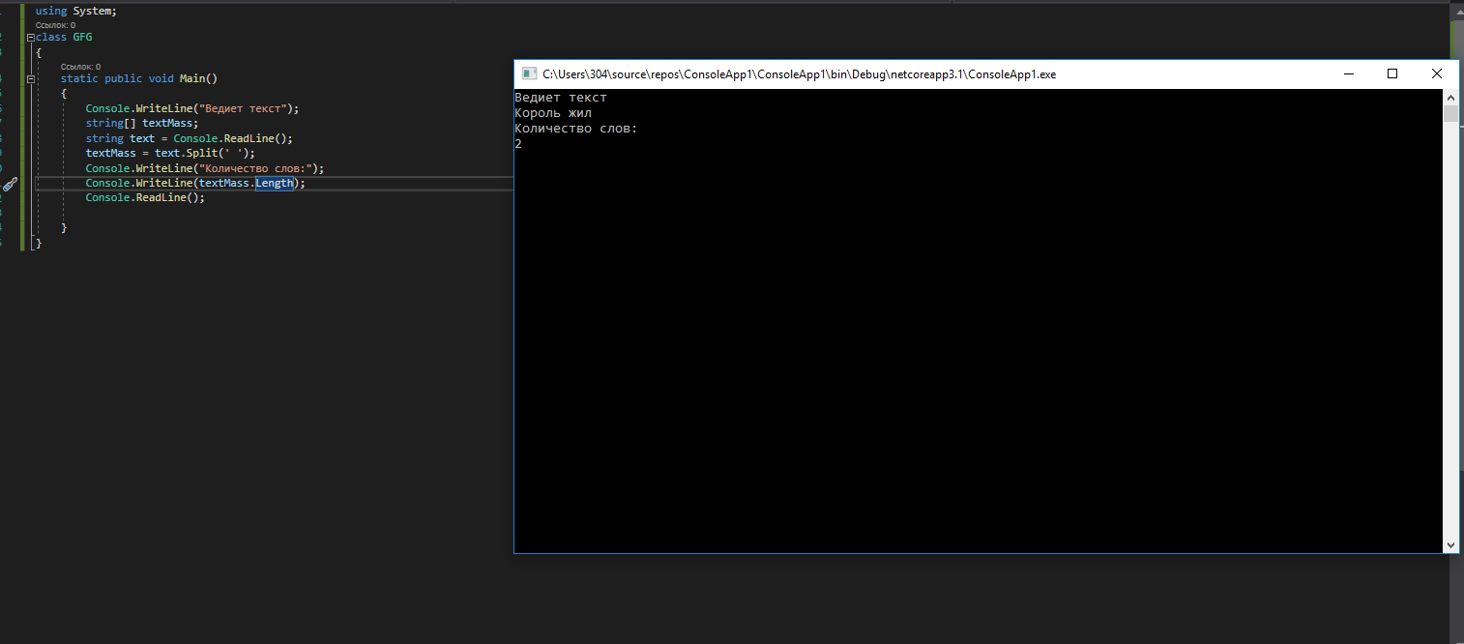

13. Заполнить двумерный массив случайными числами. Вывести массив на экран. Найти максимальный и минимальный элементы, их индексы.

